SØRGEGUDSTENESTE
for
H.M. Kong Harald V

Liturgi til bruk i lokalkyrkja
Denne liturgiressursen inneheld forslag til liturgi for sørgegudsteneste når dødsfall skjer før tysdag kl. 16. Forslaget kan nyttast slik det ligg føre, eller ein kan nytte enkelte delar etter lokale behov og ressursar.

Innleiing
Ein kan halde sørgjegudsteneste i alle kyrkjene etter regenten sitt dødsfall, på den dagen som vert fastsett når dødsfallet skjer. Sørgjegudstenesta er sundag dersom dødsfallet skjer før torsdag kl. 16, eller onsdag dersom dødsfallet skjer før sundag kl. 21.
I domkyrkjene (med unntak av Nidarosdomen) er sørgjegudstenesta kl. 11. Sørgjegudstenesta i Oslo domkyrkje vert direktesend på TV. Medlemmer av kongefamilien kan vere til stades, i tillegg til representantar for det offisielle Noreg. Oslo biskop forrettar saman med staben i domkyrkja. Preses deltek med ei liturgisk oppgåve.
I Nidaros domkyrkje vert gudstenesta halden kl. 17 og direktesend på TV. Nidaros biskop forrettar saman med staben i domkyrkja.
I arbeidet med liturgien har ein vore oppteken av følgjande:
- Ikkje å føregripe gravferda, men halde fram sørgjegudstenesta sin eigenart som gir rom for fellesskap og sorg.
- Liturgien sine ord søkjer å ikkje definere den enkelte sitt forhold til hendinga.
- Bruk av andre salmar og tekstar enn dei som vert nytta i gravferd.
- Eit ønske om å leggje til rette for mangfald gjennom representasjon frå ulike samanhengar, mellom anna religion og livssyn, organisasjonstilknyting og kulturell bakgrunn.
Ein halv time før gudstenesta ringjer ein i fem minutt med kyrkjeklokka. Deretter ringjer ein ti minutt før gudstenesta tek til, dei siste fem minuttane med klemting av den same klokka. Når gudstenesta er slutt, slår ein tre gonger tre slag.
Den liturgiske fargen er fiolett.

Forslag til salmar

48 Deilig er jorden
296 Himlen blåner for vårt øye
415 Alltid freidig
464 Velt alle dine veie
471 Nærmere deg min Gud
478 Vær sterk min sjel i denne tid
482 Deg å få skode
494 Jeg er i Herrens hender
570 Dype stille sterke milde
666 Å leva det er å elska
678 Vi rekker våre hender frem
738 Noen må våke i verdens natt
817 Fager kveldsol smiler
818 O bli hos meg
819 Bred dina vida vingar
832 Jeg synger meg en blå, blå salme
835 Å Gud, vårt vern i farne år (Etter Salme 90)
858 Lei milde ljos
882 Eg veit i himmerik ei borg
883 I himmelen

I Samling

Klokkeringing
Alle reiser seg når liturgen(e) går i stille prosesjon til altaret.

Tre klokkeslag

Preludium

Inngangssalme
Alle står

Helsing
L I namnet åt Faderen og (+) Sonen og Den heilage anden: Vår skapar, frigjerar og livgjevar.
A Amen.

L Kjære alle saman.
Vi er samla for å feire gudsteneste. Denne (sun)dagen er annleis.
Ein familie har mist far, svigerfar, bestefar og ektefelle. Tankane våre er hos dei.

Landet vårt har mist ein folkekjær konge. Gjennom reiser over heile landet, i talane sine og i sitt samlande nærvær har Kongen vore med å forme Noreg. Ved mange høve understreka kong Harald at han var konge for alle norske borgarar, uavhengig av religion, etnisitet, legning og kulturell bakgrunn. Raust og med visdom famna han kven vi er som nordmenn, og kva Noreg er som land.

Avslutning:

L Her i NN kyrkje, og i heile landet vårt: lat oss be.

Samlingsbønn

L Miskunnsame Gud,
det er til deg vi set vår lit og søkjer tilflukt.
Vi bed deg:
Gjev trøyst i sorga over kongen vår,
og gjev at vi i liv og død kan håpe på deg.
Gjev oss kraft til å tene deg og kvarandre.
Gud, vi ber.
Alle Amen.

Kyrie

II Ordet

Fyrste lesing
ML Det står skrive i Forkynnaren

Alt har si tid.
Det er ei tid for alt
som hender under himmelen:
ei tid for å fødast, ei tid for å døy,
ei tid for å planta, ei tid for å riva opp.
ei tid for å gråta, ei tid for å le,
ei tid for å sørgja, ei tid for å dansa,
ei tid for å leita, ei tid for å mista.
Alt gjorde han vakkert, kvar ting til si tid.
Ja, alle tider har han lagt i hjartet deira.
Eg skjøna at alt Gud gjer, står gjennom alle tider.
Ingen kan leggja noko til
og ingen kan trekkja noko frå.

(Fork. 3, 1-2, + 4 + 6 + 11 + 14):

Slik lyder Herrens ord.

Salme

Andre lesing
ML Det står skrevet i Paulus sitt brev til Romarane.

For ingen av oss lever for seg sjølv, og ingen døyr for seg sjølv. Lever vi, så lever vi for Herren, og døyr vi, så døyr vi for Herren. Anten vi då lever eller døyr, høyrer vi Herren til. Difor var det Kristus døydde og vart levande att: Han skulle vera herre over både levande og døde.
(Rom 14, 7-9)

Slik lyder Herrens ord.

Kort salme eller musikk

Evangelium
L Dette heilage evangelium står skrive i evangeliet etter
Johannes:

Lat ikkje hjartet dykkar uroast! Tru på Gud og tru på meg! I huset til Far min er det mange rom. Var det ikkje slik, hadde eg då sagt dykk at eg går og vil gjera klar ein stad til dykk? Og når eg har gått og gjort klar ein stad til dykk, kjem eg att og tek dykk til meg, så de skal vera der eg er.

[Evt. Fortsett lesinga med: Og dit eg går, veit de vegen.»
Tomas seier til han: «Herre, vi veit ikkje kvar du går; korleis kan vi då vita vegen?» Jesus seier: «Eg er vegen, sanninga og livet. Ingen kjem til Far utan gjennom meg. Har de kjent meg, skal de òg kjenna Far min. Frå no av kjenner de han og har sett han».]

L Slik lyder det heilage evangeliet.

A Gud være lova.

Salme

Preike
v/prest

Musikk
Høveleg musikk.

Truvedkjenning
Den apostoliske truvedkjenninga vert lest.

L La oss vedkjennast vår heilage tru.

A Eg trur på Gud Fader,
den allmektige, skapar av himmel og jord.

Eg trur på Jesus Kristus,
Guds einborne Son, vår Herre,
som vart avla ved Den heilage ande,
fødd av Maria møy,
pint under Pontius Pilatus,
vart krossfest, døydde og vart gravlagd,
fór ned til dødsriket,
stod opp frå dei døde tredje dagen,
fór opp til himmelen,
sit ved høgre handa åt Gud, den allmektige Fader,
skal koma att derifrå
og døma levande og døde.

Eg trur på Den heilage ande,
ei heilag, allmenn kyrkje,
eit samfunn av dei heilage,
forlating for syndene,
oppstoda av lekamen
og evig liv.
Amen.

Lystenning
Dei som skal tenne lys stiller seg ved staden der lysa vert tende.
Formuleringane i lystenninga er livssynsope.
Kvar av dei som tenner lys les teksten sin før dei tenner lyset.

L Lat oss tenne lys.

1 Noreg har mista kongen sin. Ein familie har mista ein dei har kjær.
Vi er mange som kjenner på sorg.
Vi tenner lys for kongefamilien og kong
Haakon den åttande.

2 Gjennom sitt liv har kong Harald vore ein samlande
kraft for land og folk, og lytta til dei unge sine stemmer.
Vi tenner lys for barn og unge, for framtidstru og håp.

3 Gjennom sin gjerning anerkjende Kongen det
mangfaldige Noreg og opna fellesskap for alle.
Vi tenner lys for samhald i skilnadene våre og respekt i møte med kvarandre.

4 Gjennom kongeparet sine reiser møtte dei oss og viste interesse for kultur og kvardagsliv.
Vi tenner lys for det norske folket og for våre landsmenn i det fjerne og på havet.

5 Ved kong Harald sin død er vi mange som er
takksame for alt han har gitt gjennom tenesta si for folket.
Vi tenner lys for trøyst i sorga og styrke til nye dagar.

Kongesangen
L Lat oss reise oss
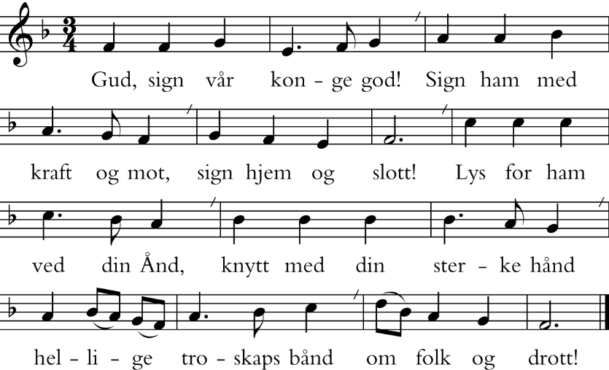

Alle som har tent lys går ned under etterspillet.

Forbøn
L: Lat oss venda oss til Gud i bøn.
Gode Gud, vår skapar og kjærleikens kjelde,
du ser lysa våre og høyrer bønene våre,
både dei vi deler og dei som blir verande djupt i hjartet.
Vi takkar for Kong Harald sitt liv og teneste.
Vi bed om visdom og styrke for kongefamilien.
Du har skapt oss til fellesskap,
hjelp oss å ta vare på kvarandre.
Du viste oss vegen til kjærleiken,
hjelp oss å vise omsorg
Gjev oss håp og mot til å leve.
Gud, vi bed.

Salme, vers 1

Jesus Kristus, vår frelsar og forsonar.
Du møtte alle menneske med miskunn og nåde.
Kom til alle som sørgjer.
Takk for mangfald
og for alt som gjer at vi kjenner at vi høyrer til og har fridom.
Vi ber om kraft og klokskap til regjeringa vår,
Stortinget, kommunestyre og andre med leiaransvar i
landet vårt.
Gjev at vi alle arbeider for rettferd og fred,
og hjelp oss å vise respekt for kvarandre.
Gjev oss håp og mot til å leve.
Gud, vi ber.

Salme, vers 2

Heilage Ande, vår trøystar i liv og død.
Du som er nær i verda og i menneska sine liv:
Kom med velsigning til folk og land,
til familiane våre
og dei ulike samanhengane vi høyrer til i.
Vi bed om fred til urolege hjarte.
Du viser oss vår verdigheit,
hjelp oss å skape ope fellesskap.
Gjev oss håp og mot til å leve.
Gud, vi ber.

Salme, vers 3

III Nattverd

Salme før nattverden

Nattversbøn
Nattverdbønn D, som bygger på Emmausforteljinga, Lukas 24, og uttrykkjer sorg, sakn og håp i måltidsnærvær

Helsing - prefasjonsdialog
L Herren være med dykk.
M Og med deg vere Herren.
L Lyft dykkar hjarte.
M Vi lyfter våre hjarte til Herren.
L Lat oss takka Herren vår Gud.
M Det er verdig og rett.

Innleiande lovprising
L Vi prisar deg, evige Gud, du som har skapt verda og alt som er i henne. Det er i deg vi lever, rører oss og er til. Saman med din kyrkjelyd i himmelen og på jorda lovsyng vi ditt heilage namn:

Heilag - Sanctus
A Heilag, heilag, heilag er Herren Sebaot. All jorda er full av din herlegdom. Hosianna i det høgste. Velsigna vere han som kjem i Herrens namn. Hosianna i det høgste.

Bøn
L Vi takkar deg, all miskunns kjelde. Du sende Son din. Han vart krossfest og stod opp frå dei døde. Han opna skriftene og openberra seg for venene sine då han braut brødet og gav dei. No bed vi deg: Lat din heilage Ande koma over brødet og vinen, så auga våre blir opna, og vi kjenner han att som vår krossfeste og oppstadne Frelsar.

Innstiftingsorda – Verba

L Vår Herre Jesus Kristus, i den natta han vart sviken, tok han eit brød, takka, braut det, gav læresveinane og sa: Ta imot og et! Dette er min kropp som blir gjeven for dykk. Gjer dette til minne om meg. Like eins tok han begeret etter måltidet, takka, gav dei og sa: Drikk alle av det! Dette beger er den nye pakt i mitt blod som blir utrent for dykk, så syndene blir tilgjevne. Kvar gong de drikk av det, så gjer det til minne om meg.

Mysteriet i trua
L Mysteriet i trua er stort.
A Kristus døydde. Kristus stod opp. Kristus skal koma att. Han vere ære for kjærleiken som er sterkare enn døden.

Bøn
L Heilage Gud, fyll oss med din Ande. Gjev oss brennande hjarte, så vi i undring og glede tek vare på ordet ditt og viser miskunn mot den som lid. Bli hos oss, også når vi tvilar og sørgjer. Gå med oss, inntil sakn og smerte har vike for evig jubel og lovsong.

Fadervår
A Vår Far i himmelen!
Lat namnet ditt helgast. Lat riket ditt koma.
Lat viljen din råda på jorda slik som i himmelen.
Gjev oss i dag vårt daglege brød, og tilgjev oss vår skuld,
slik vi òg tilgjev våre skuldnarar.
Og lat oss ikkje koma i freisting, men frels oss frå det vonde. For riket er ditt og makta og æra i all æve. Amen.

Fredshelsing - PAX
L Vår Herre Jesus Kristus seier fred etterlèt eg dykk, min fred gjev eg dykk. [Lat oss helsa kvarandre med eit teikn på fred.]

Du Guds Lam - Agnus Dei
A Du Guds Lam, som ber all verdsens synder, miskunna deg over oss.
Du Guds Lam, som ber all verdsens synder, miskunna deg over oss.
Du Guds Lam, som ber all verdsens synder, gjev oss din fred.

Utdeling
L Kom for alt er gjort ferdig!

Musikk under utdelinga/lystenning
Høveleg musikk, til dømes solosong, kor og/eller instrumental.

Tilseiing
L Den krossfeste og oppstadne Jesus Kristus har no gjeve oss sin kropp og sitt blod som han gav til soning for alle våre synder. Han styrkje oss og halde oss oppe i ei sann tru til det evige livet. Fred vere med dykk alle.

Takkebøn
L Vi takkar deg, himmelske Far, for dine velsigna gåver. Vi bed at du ved desse gåvene vil halda oss fast i trua på deg, sameina oss i din kjærleik og stadfesta i oss håpet om det evige livet, for Jesu Kristi skuld.
A Amen.

IV Sending

Utgangssalme

Velsigning

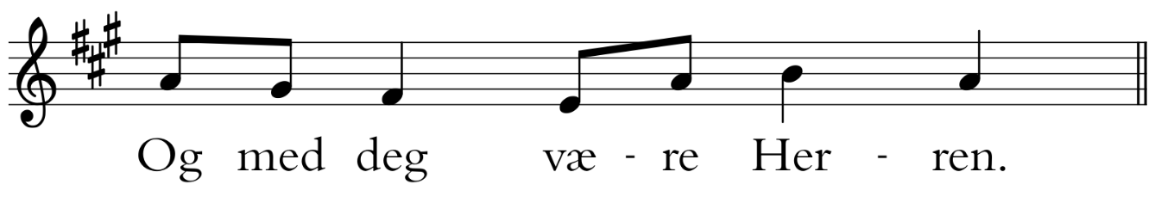
L Herren være med dykk.

Alle

L Herren velsigne deg og vare deg.
Herren late sitt andlet lysa over deg og vere deg nådig.
Herren lyfte sitt åsyn på deg og gje deg fred. +

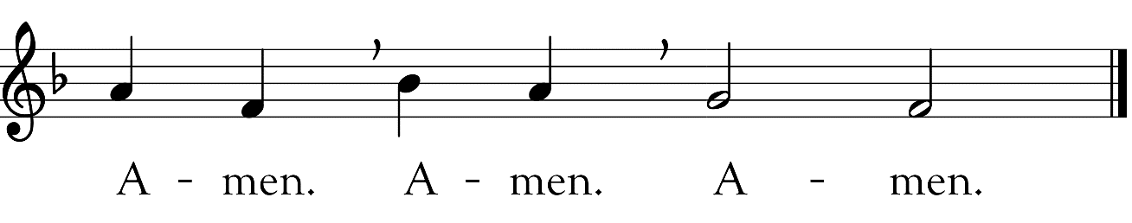
Alle

Bøneslag med klokkene

Utsending
L Kristus seier: Min fred gjev eg dykk. Lat oss gå i fred.

Postludium
Under postludiet går dei som har medverka roleg ut.

